Programma
Visita d’istruzione in Campania

Periodo dal 21 al 24 aprile 2026

1° GIORNO : PADULA -CAMPANIA
Raduno dei Sigg. partecipanti nel luogo convenuto, sistemazione in pullman privato G.T. e partenza per la Campania. Pranzo libero Sosta lungo il percorso a Padula per la visita guidata della Certosa di S. Lorenzo (ingresso incluso) proclamata Patrimonio dell'UNESCO fin dal 1998..Si visiterà la corte esterna un grande cortile rettangolare ,il chiostro della Foresteria che si presenta con un portico,con una fontana al centro e da un loggiato dalla quale si eleva la Torre dell’orologio Dopo visita del chiostro grande l’area piu’ grandiosa e spettacolare della certosa che con le sue ottanta colonne e i suoi 15 mila m2 e il chiostro piu’ grande d’Europa. In serata arrivo in Campania e trasferimento in hotel , sistemazione nelle camere riservate. Cena e pernottamento.
Hotel Bonita 3 stelle o similare a Paestum

2° GIORNO NAPOLI
Prima colazione in hotel. In mattinata sistemazione in pullman privato G.T. e trasferimento al centro storico di Napoli e visita guidata: della Piazza del Plebiscito e dei monumenti che la circondano quali il Teatro San Carlo, il Palazzo Reale, la Galleria Umberto (ingresso incluso) di Piazza Municipio con il Palazzo di San Giacomo sede del municipio. Pranzo in pizzeria tipica napoletana. Pomeriggio dedicato alla visita guidata del Duomo di San Gennaro (ingresso incluso),di spacca Napoli con visita piazza San Domenico Maggiore ,di San Gregorio Armero famosa per i suoi presepi, via dei Tribunali,del Complesso Monastico di Santa Chiara ( ingresso incluso nella chiesa ),della Chiesa del Gesu’ nuovo (ingresso incluso) la chiesa piu’ bella di Napoli con i suoi magnifici affreschi. In serata rientro in hotel per la cena e il pernottamento .

3° GIORNO :POMPEI (2 guide) - PAESTUM
Prima colazione in hotel. Sistemazione in pullman privato G.T. e partenza per Pompei per la visita guidata degli scavi , l’antichissima città romana ancora intatta dopo l’esplosione del Vesuvio (ingresso incluso) Pranzo in ristorante.Nel pomeriggio visita della zona Archeologica di Paestum( ingresso incluso) In serata rientro in hotel per la cena e il pernottamento

4°GIORNO : VISITA DI UN AZIENDA DI BUFALE –SICILIA
Prima colazione in hotel, rilascio delle camere. ) In mattinata visita guidata di un allevamento di Bufale ( AZIENDA TEMPIO) Dopo sistemazione in pullman G.T. e partenza per il rientro.Sosta durante il viaggio il per il pranzo ( carico degli studenti) Successivamente partenza per il rientro. Arrivo in serata e fine del viaggio e dei ns. servizi.

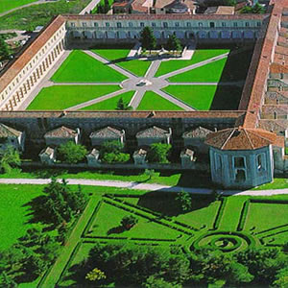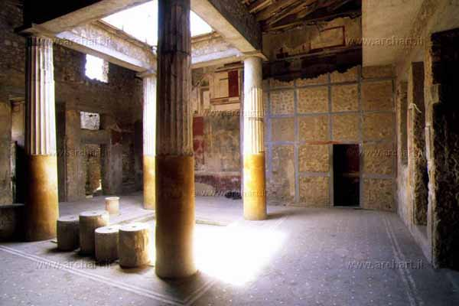

La quota comprende:
- Pullman privato GT per visite ed escursioni come da programma
- I nostri pullman sono tutti certificati e con cronotachigrafo per il controllo delle ore di guida (tutti gli autisti possiedono la patente C.A.P e con certificato di idoneità al lavoro).
- Pullman revisionati e con licenza noleggio con assicurazione RC a norma di legge, in perfetta efficienza provvisto di ABS , aria condizionata ed ogni altro dispositivo .
- Ingressi per il pullman nelle città da visitare come da programma
- Parcheggi pullman + ZTL
- Hotel 3*/4* - Trattamento di pensione completa con menu di minimo 3 portate e pasti caldi
- Possibilità di pasti sostitutivi per alunni o accompagnatori con intolleranze alimentari, vegetariani, o che abbiano limitazioni alimentari di tipo religioso;
- Garanzia di qualità e quantità sui pasti previsti;
- Acqua ai pasti inclusa
- Polizza assicurativa per responsabilità civile a norma di legge in linea con quanto previsto dal Decreto Legislativo n° 111 del 17/03/95.
- Assicurazione bagaglio
- Assicurazione medico no stop 24/24 ore
- Ingressi inclusi come da programma con la scritta ingressi inclusi
- Auricolari per le escursioni
- Guida turistica per le escursioni come da programma
- Assistenza agenzia H24 con telefono sempre attivo per qualsiasi problema

La quota non comprende :
Extra di carattere personale e quanto non espressamente indicato alla voce “La quota comprende”.

NOTA 1: il programma potrebbe variare per motivi tecnici tipo cambio orari, guide ecc

